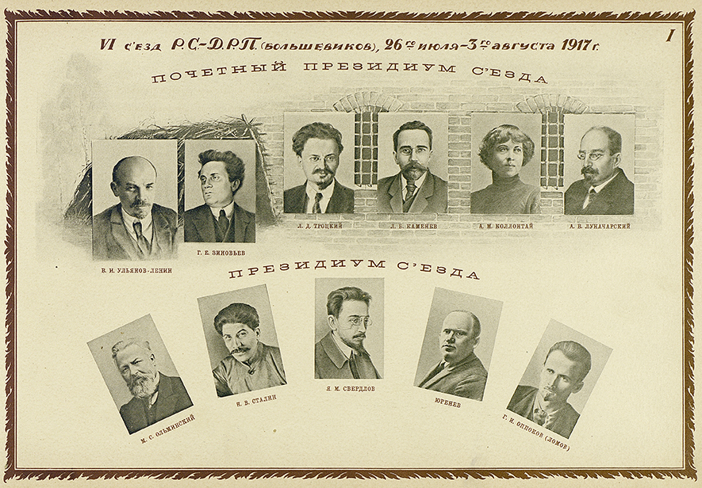

Резолюция VI съезда РСДРП б «О политическом положении»
1.Развитие классовой борьбы и взаимоотношение партий в обстановке империалистской войны, в связи с кризисом на фронте и усиливающейся зависимостью России от союзного капитала привели к диктатуре контрреволюционной империалистской буржуазии, опирающейся на военную клику из командных верхов и прикрываемой революционной ширмой вождями мелкобуржуазного социализма.
2. По свержении царизма власть перешла к буржуазии вследствие ее экономической силы и политической организованности. Но, стремясь к продолжению империалистской войны и к охране грабительски высоких прибылей капитала и помещичьего землевладения, буржуазия не могла удержать власть при полной политической свободе и вооружении масс, что дала революция. Пролетариат и крестьянство, организовавшись в Советы рабочих, солдатских и крестьянских депутатов, неизбежно стремились к прекращению империалистской бойни народов из-за интересов капиталистов и к обузданию их мародерства при военных поставках, а равно к передаче помещичьих земель крестьянам. Первый же кризис, разразившийся 20—21 апреля, неминуемо привел бы к падению буржуазного Временного правительства и к мирному переходу власти в руки Советов, если бы вожди их, эсеры и меньшевики, не спасли правительства капиталистов, связав с его судбой Советы под видом коалиционного министерства.
3. Господство мелкобуржуазных партий эсеров и меньшевиков среди представителей крестьянства и мелких хозяев вообще, а также части не освободившихся от влияния буржуазии рабочих сложилось естественно в силу мелкобуржуазности преобладающей массы населения России. При доверчиво-бессознательном отношении этой массы к капиталистам естественно было известное время увлечение мечтой о замене острой классовой борьбы мирным соглашательством рабочих с капиталистами, крестьян с помещиками.
4. При господстве этих партий Советы неизбежно спускались все ниже и ниже, переставали быть органами восстания, как и органами государственной власти, а решения их
неизбежно превращались в бессильные резолюции и невинные пожелания. А буржуазия в это время, играя «социалистическими» министрами, оттягивала выборы в Учредительное собрание, тормозила переход земли к крестьянам, саботировала всякую борьбу с разрухой, подготовляла, поддержанная Советами, наступление на фронте, т.е. возобновление империалистской войны, организуя всем этим силы контрреволюции.
5. Нарастание недовольства масс дороговизной, разрухой, затягиванием войны находило себе выражение в обострении борьбы между буржуазией и пролетариатом, толкавшим вперед революцию и остававшимся непреклонно враждебным империалистской войне. Перед лицом этого обострения борьбы классов запутавшиеся в соглашательстве с буржуазией и в поддержке политики наступления эсеры и меньшевики неминуем перешли к поддержке контрреволюционных кадетов против пролетариата.
Уже при кризисе 9 июня Церетели предлагал разоружить питерских рабочих и революционные полки. Манифестация 18 июня особенно наглядно показала, что эсеры и меньшевики окончательно разошлись с стремлениями масс. А когда вспыхнуло стихийное движение 3—4 июля, когда партия пролетариата, исполняя свой революционный долг, стала на сторону справедливо негодующих, возмущенных масс, — тогда эсеры и меньшевики, поставленные перед необходимостью разрыва с буржуазией, но более всего боящиеся этого разрыва, ответили решительным переходом к открытой
борьбе с революционным пролетариатом и революционными войсками, вызвавши несознательные войска в Питер, одобрили разгромы и закрытие интернационалистских газет, разоружение революционных войск и рабочих, смертную казнь на фронте, аресты большевиков и т. д. и т. п.
6. В силу такого хода событий в настоящее время государственная власть оказалась фактически в руках контрреволюционной буржуазии, поддержанной военной кликой. Именно
эта империалистская диктатура провела и проводит все перечисленные выше меры разрушения политической свободы, насилия над массами и беспощадного преследования интернационалистского пролетариата при полнейшем бессилии и бездействии центрального учреждения Советов — Центрального Исполнительного Комитета.
7. Лозунг передачи власти Советам, выдвинутым первым подъемом революции, который пропагандировала наша партия, был лозунгом мирного развития революции, безболезненного перехода власти от буржуазии к рабочим и крестьянам, постепенного изживания мелкой буржуазией ее иллюзий.
В настоящее время мирное развитие революции и безболезненный переход власти к Советам стали невозможны, ибо власть уже перешла на деле в руки контрреволюционной буржуазии.
Правильным лозунгом в настоящее время может быть лишь полная ликвидация диктатуры контрреволюционной буржуазии.
8. Успешность этого подъема зависит от того, достаточноли быстро и прочно сознает большинство народа всю гибельность надежд на соглашательство с буржуазией, — надежд, выражаемых и поддерживаемых партиями эсеров и меньшевиков. Ход событий опровергает эти надежды чрезвычайно жестоко.
Партия должна взять на себя роль передового борца против контрреволюции; энергично отстаивать все завоеванные свободы и явочным порядком утвержденные права; отстаивать против контрреволюционных покушений все массовые организации (Советы, фабрично-заводские комитеты, солдатские и крестьянские комитеты); всеми силами сохранять и укреплять позиции, завоеванные в этих органах интернационалистским крылом; энергично бороться за влияние в них, сплачивая вокруг себя все элементы, переходящие на точку зрения последовательной борьбы с контрреволюцией.
Пролетариат не должен поддаваться на провокацию контрреволюции, которая очень желала бы в данный момент вызвать его на преждевременный бой. Он должен направить все усилия на организацию и подготовку сил к моменту, когда общенациональный кризис и глубокий массовый подъем создадут благоприятные условия для перехода бедноты города и деревни на сторону рабочих — против буржуазии.
9. Задачей этих революционных классов явится тогда напряжение всех сил для взятия государственной власти в свои руки и для направления ее в союзе с революционным пролетариатом передовых стран к миру и к социалистическому переустройству общества».

ИНСТИТУТ МАРКСИЗМА-ЛЕНИНИЗМА п р и Ц К КПСС

ПРОТОКОЛЫ И СТЕНОГРАФИЧЕСКИЕ ОТЧЕТЫ СЕЗДОВ И КОНФЕРЕНЦИЙ
КОМУНИСТИЧЕСКОЙ ПАРТИИ СОВЕТСКОГО СОЮЗА

Государственное издательство политической литературы, 1957 г.

